Comunicato stampa
14 ottobre 2022

SALONE DELL’AUTO DI PARIGI: “HYDROGEN REVOLUTION IS ON”
HYVIA STA ARRIVANDO, RIGOROSAMENTE MADE IN FRANCE
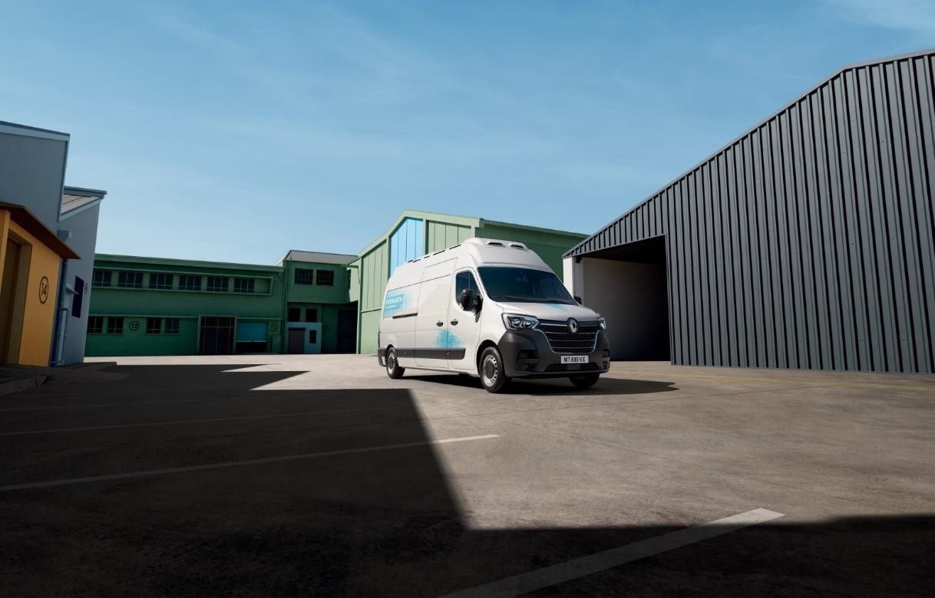

Esattamente un anno dopo il prototipo svelato ad Ottobre 2021, HYVIA presenta al Salone dell’Auto di Parigi (17-23 ottobre, Pad. 3, Stand 1) il furgone a idrogeno Renault Master Van H2-TECH nella versione di serie, rigorosamente made in France e pronto a circolare sulle strade europee.
- La rivoluzione dell’idrogeno è in corso ed HYVIA si è messa in movimento. HYVIA è stata recentemente confermata come componente dell’Importante Progetto di Interesse Comune Europeo (IPCEI) “Hy2Tech”. Un grande passo per il suo futuro sviluppo.
- I primi test di Master Van H2-TECH sono in corso con grandi partner innovativi come AIRBUS, Alpine F1 Team, CHRONOPOST, ENGIE, ORANGE, EQUANS, HAMBURGER HAFEN UND LOGISTIK AG, PACKETA e MAXIMATOR HYDROGEN GmbH.
- HYVIA espone anche i prototipi Master City Bus H2-TECH e Master Telaio Cabinato H2- TECH, che vedremo circolare sulle strade dall’anno prossimo, ma anche una stazione di ricarica ad idrogeno ed un prototipo di cella a combustibile.
- Sarà presentata anche una demo di serbatoio a idrogeno del partner strategico FORVIA.

«Quella di HYVIA è un’avventura umana, tecnologica ed industriale che raccoglie grandi sfide e progredisce velocemente da quando è stata creata poco più di un anno fa. Ed eccoci al Salone dell’Auto di Parigi, salone internazionale importante ed emblematico, orgogliosi di presentare la versione di serie del nostro furgone a idrogeno: Renault Master Van H2-TECH. HYVIA è un’azienda con sede in Francia, il nostro furgone a idrogeno è prodotto in Francia e il veicolo sta per iniziare a circolare sulle strade europee. Due settimane fa, HYVIA è stata riconosciuta come artefice di uno dei 10 progetti facenti parte dell’Importante Progetto di Interesse Comune Europeo (IPCEI). La rivoluzione dell’idrogeno è in corso.

In questo contesto in cui la transizione energetica sta diventando un’emergenza, sempre più partner strategici stanno avviando test con il nostro furgone a idrogeno. Stiamo anche proseguendo lo sviluppo dell’ecosistema H2 nello stabilimento HYVIA di Flins, con il potenziamento della linea di assemblaggio e collaudo delle celle a combustibile e l’installazione in corso della linea di assemblaggio delle stazioni di ricarica. Anche il nostro primo elettrolizzatore è in fase di installazione. Congratulazioni a tutto il team HYVIA!»
David Holderbach, CEO di HYVIA

HYVIA svela la versione di serie di Master Van H2-TECH che vedremo sulle strade, rigorosamente Made in France.
- Principali vantaggi: zero emissioni, tempo di ricarica 5 minuti e autonomia 400 km.
- Master Van H2-TECH è un grande furgone a idrogeno, con un volume di carico di 12 m³, adatto per il trasporto di pacchi e merci, in grado di rispondere alle esigenze di utilizzo intensivo degli operatori professionali. È dotato di cella a combustibile da 30 kW, batteria da 33 kWh e serbatoi con una capacità di 6,4 kg di idrogeno (4 serbatoi da 1,6 kg).
- Un importante vantaggio del furgone è l’altezza di 1,80 m nella zona di carico, che consente di stare in piedi al suo interno, facilitando l’organizzazione e la consegna di pacchi e merci.
- Sullo stand, Master Van H2-TECH è esposto con una stazione di ricarica a idrogeno, un prototipo di cella a combustibile e un campione demo di serbatoi a idrogeno FORVIA, che illustra la perfetta integrazione dei serbatoi di idrogeno nel veicolo. FORVIA è un partner strategico di HYVIA, che fa a sua volta parte dell’Importante Progetto di Interesse Comune Europeo (IPCEI).
- Master Van H2-TECH è rigorosamente Made in France: produzione del veicolo presso lo stabilimento di Batilly, assemblaggio e collaudo delle celle a combustibile a Flins nello stabilimento HYVIA ed integrazione delle celle a combustibile a Gretz-Armainvilliers, nei pressi di Parigi.
- Le prenotazioni per il 2023 sono aperte sul nuovo sito di HYVIA: www.hyvia.eu.
- Per approfondire le caratteristiche tecniche della versione di serie del furgone, è disponibile il seguente QR Code:

HYVIA fa parte dell’Importante Progetto di Interesse Comune Europeo (IPCEI) “Hy2Tech”
- È un passo importante per il suo futuro sviluppo.
- HYVIA potrà contare sul sostegno del governo francese per lo sviluppo di varie generazioni di veicoli e dello stabilimento per le celle a combustibile, inaugurato a Marzo 2022.
- Far parte dell’IPCEI consentirà di stringere partnership con molti attori francesi ed europei.

HYVIA avvia i test con importanti partner che valorizzano l’innovazione
- Al Salone dell’Auto di Parigi, HYVIA annuncia nuovi partner strategici: AIRBUS e Alpine F1 Team, per le esigenze logistiche.
- Nel corso del Salone IAA Transportation di Hannover dello scorso settembre, HYVIA aveva già annunciato i suoi primi partner per la fase pilota:
  - In Francia, CHRONOPOST, leader francese delle consegne espresso, ENGIE, Gruppo mondiale di riferimento nel settore dei servizi e dell’energia a basse emissioni di carbonio, ORANGE, uno dei leader nei servizi delle telecomunicazioni in Francia e nel mondo ed EQUANS, leader mondiale dei servizi multi-tecnici.

In Germania: HAMBURGER HAFEN UND LOGISTIK AG, importante operatore europeo della logistica, PACKETA, piattaforma digitale dedicata all’e-commerce e alle soluzioni di consegna dei pacchi nel mondo e MAXIMATOR HYDROGEN GmbH, fornitore e sviluppatore di stazioni di ricarica e tecnologie H2.

HYVIA prepara il futuro
- Sarà esposto anche il prototipo di Master City Bus H2-TECH. Si tratta di un minibus urbano che può trasportare fino a 15 passeggeri, ideale per le aziende, i comuni e i servizi pubblici locali.
  - La rete di distribuzione di questo minibus sta prendendo forma con partner come PVI (Francia), MELLOR (Svezia, Norvegia e Finlandia), TRIBUS (Germania, Paesi Bassi, Danimarca, Belgio e Lussemburgo) e QIBUS (Italia).
  - I primi clienti pilota sono: RATP Dev, uno dei principali operatori del trasporto passeggeri in Europa, B.E. GREEN, pioniere del noleggio di autobus a zero emissioni in Francia, MILLA, pioniere degli autobus autonomi in Francia e STROOMLIJN, azienda specializzata nei trasporti pubblici nei Paesi Bassi.
- Anche il prototipo di Master Telaio Cabinato H2-TECH sarà presente sullo stand. Questa versione offre grandi possibilità di allestimenti su misura: si stanno sviluppando, in particolare, progetti per le versioni refrigerate, ribaltabili e a grande volume.
- Infine, un vantaggio strategico del nostro ecosistema: si sta creando una rete post-vendita con la formazione di concessionari pilota in Europa.

E, nel prossimo futuro, nello stabilimento HYVIA a Flins, nei pressi di Parigi:
- Il potenziamento della linea di assemblaggio e collaudo delle celle a combustibile,
- L’avvio della linea di assemblaggio e collaudo delle stazioni H2,
- Un primo elettrolizzatore da 1 MW.

Cenni su HYVIA
HY” sta per idrogeno e “VIA” per strada: HYVIA apre la strada alla decarbonizzazione della mobilità, con soluzioni di mobilità a idrogeno. Creata a Giugno 2021, HYVIA è una joint-venture detenuta al 50% dal Gruppo Renault, protagonista dell’industria automotive, e Plug, leader mondiale di soluzioni chiavi in mano basate sull’idrogeno e sulle celle a combustibile. Con sede in Francia e una presenza commerciale in tutta Europa, HYVIA propone un ecosistema completo e unico che comprenderà veicoli commerciali leggeri con celle a combustibile, stazioni di ricarica a idrogeno, elettrolizzatori e servizi di finanziamento e manutenzione delle flotte.
https://www.hyvia.eu

Cenni sul Gruppo Renault
Il Gruppo Renault è all’avanguardia di una mobilità che si reinventa. Forte dell’Alleanza con Nissan e Mitsubishi Motors e della sua esperienza unica a livello di elettrificazione, il Gruppo Renault fa leva sulla complementarità delle sue 4 Marche (Renault, Dacia, Alpine e Mobilize), proponendo soluzioni di mobilità sostenibili ed innovative ai suoi clienti. Presente in oltre 130 Paesi, il Gruppo ha venduto 2,7 milioni di veicoli nel 2021. Riunisce oltre 111.000 collaboratori che incarnano nella vita quotidiana la sua “ragion d’essere”, affinché la mobilità ci avvicini gli uni agli altri. Pronto a raccogliere le sfide su strada, ma anche nelle competizioni, il Gruppo si è impegnato in una trasformazione ambiziosa e generatrice di valore. Questa è incentrata sullo sviluppo di tecnologie e servizi inediti, su una nuova gamma di veicoli ancora più competitiva, equilibrata ed elettrificata. In linea con le sfide ambientali, il Gruppo Renault si prefigge lo scopo ambizioso di raggiungere l’obiettivo zero emissioni in Europa entro il 2040.
https://www.renaultgroup.com

Cenni su Plug
Come leader mondiale di soluzioni chiavi in mano basate sulle celle a combustibile a idrogeno, Plug è artefice dell’economia dell’idrogeno. Plug ha sviluppato oltre 50.000 sistemi di celle a combustibile, progettato e costruito 165 stazioni di ricarica che distribuiscono più di 70 tonnellate di idrogeno al giorno ed è un leader tecnologico nelle soluzioni ad idrogeno verde per elettrolisi. Presente in Europa da oltre un decennio, Plug vanta significative referenze nella mobilità a idrogeno con le principali aziende industriali europee, clienti logistici e costruttori automobilistici. Plug ha installato diversi elettrolizzatori dotati di tecnologia PEM in Germania, Francia, Paesi Bassi e Portogallo. L’azienda ha sviluppato più sistemi di celle a combustibile per l’elettromobilità di chiunque altro nel mondo.
https://www.plugpower.com

Contatto stampa Gruppo Renault Italia:
Paola Rèpaci– Renault/ Alpine Product & Corporate Communication Manager
paola.repaci@renault.it Cell: +39 335 1254592
Tel.+39 06 4156965
Siti web: it.media.groupe.renault.com/; www.renault.it
Seguici su Twitter: @renaultitalia

